Aprende SQL ahora! curso completo gratis desde cero

https://youtu.be/0ORzpdQrnxE?si=j9zNk9AKt_Szg4ru

## Que es una base de datos

base de datos es cualquier cosa que agrupe información y que ésta tenga un sentido.

**Elmasri y Navathe ("Fundamentals of Database Systems")**

"Una base de datos es una **colección de datos relacionados**. Por datos, entendemos hechos conocidos que pueden ser registrados y que tienen un **significado implícito (Incluido en otra cosa sin que esta lo exprese.)**."

SQL: Structured Query Language

para que nosotros podamos acceder a los datos de dentro de nuestra base de datos vamos necesitará hacer uso de un software especial el cual se le conoce como relational database management system (Sistema de gestion de BD relacionales) o lo pueden también encontrar en internet como RDBMS es el software que nosotros vamos a utilizar para poder gestionar nuestras bases de datos dentro de los software de este tipo que nosotros podemos encontrar en el mercado nosotros tenemos a mysql

la concurrencia que para que se hagan una idea la concurrencia vendría siendo que cuando más de una conexión está intentando acceder a la base de datos.

Query = Consulta (mejor peticion).

Base de datos

Una base de datos es un conjunto de datos perteneciente a un mismo contexto y almacenados sistematicamente para su posterior uso.

Base de datos relacionales

BDs que se basan en el modelo relacional.

DBMS

Satabase Management System  
Sw que nos permite manejar y gestionar las bases de datos.

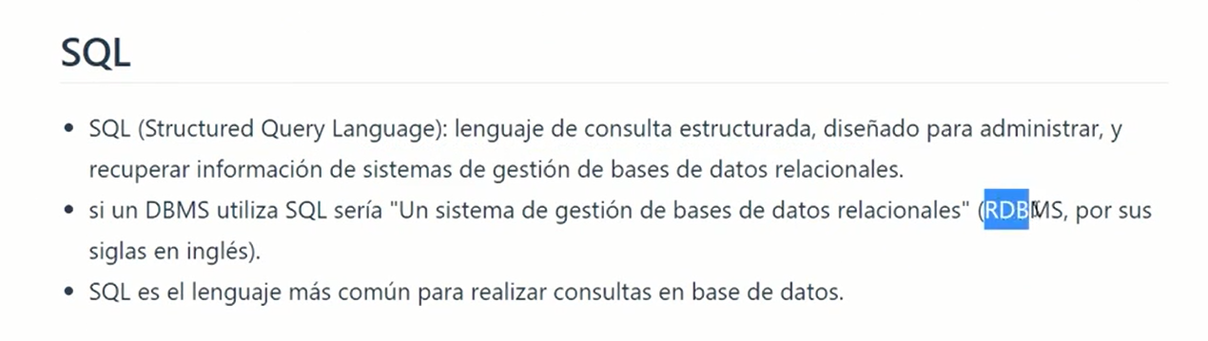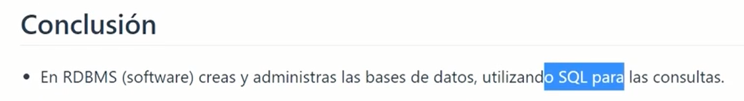

Diagrama entidad relacion  
Un Diagrama Entidad-Relación (DER) es una **representación visual y conceptual** de la estructura de una base de datos. Su propósito es modelar los datos y las relaciones que existen entre ellos de una forma clara y comprensible, antes de pasar a la implementación técnica.

Fue propuesto originalmente por **Peter Chen en 1976** y se ha convertido en el estándar de facto para el diseño conceptual de bases de datos relacionales.

### **Los 3 Componentes Clave de un DER**

Un DER se construye con tres elementos básicos:

#### **1. Entidad (Entity)**

* **¿Qué es?** Es cualquier objeto o concepto del mundo real sobre el cual queremos almacenar información. Debe ser distinguible de otros objetos. Piensa en sustantivos.
* **Ejemplos:** Estudiante, Profesor, Coche, Producto, Factura, Curso.
* **¿Cómo se representa?** Generalmente con un **rectángulo**.

#### **2. Atributo (Attribute)**

* **¿Qué es?** Es una propiedad o característica que describe a una entidad. Piensa en los adjetivos o propiedades de ese sustantivo.
* **Ejemplos:** Para la entidad Estudiante, los atributos podrían ser id_estudiante, nombre, fecha_nacimiento, carrera.
* **¿Cómo se representa?** Generalmente con un **óvalo** conectado a su entidad.

Un atributo especial es la **Clave Primaria (Primary Key)**. Es el atributo que identifica de forma **única** a cada instancia de la entidad (por ejemplo, el DNI o un id_estudiante único). Se suele subrayar en el diagrama.

#### **3. Relación (Relationship)**

* **¿Qué es?** Es la asociación o el vínculo que existe entre dos o más entidades. Piensa en los verbos que conectan a los sustantivos.
* **Ejemplos:** Un Profesor **imparte** un Curso. Un Cliente **realiza** un Pedido. Un Estudiante se **inscribe en** una Materia.
* **¿Cómo se representa?** Generalmente con un **rombo** que conecta las entidades relacionadas.

<https://datamodels.databases.biz/>